**Добрый день, уважаемые студенты. Текст, написанный красным цветом, нужно занести в тетрадь (если ведёте конспект) или на листочек - для проверки. Черным цветом - прочитать. Желтым цветом обозначено домашнее задание.**

**Тема 8. Деловое общение**

Деловое общение – вид общения, при котором происходит обмен информацией в социально-правовой и экономической сфере человеческой деятельности с целью решения определенной задачи (коммерческой, производственной, научной и других).

Отличительной чертой делового общения является то, предмет общения четко определен и хорошо известен.

С деловым общением человек сталкивается не только во время работы – с начальниками, подчиненными, коллегами, но и во время учебы при общении с преподавателями и руководством учреждения, при обращении к юристу или банковскому работнику, в службе занятости, туристическом агентстве или полиции.



**Этапы делового общения**

1. Установление контакта. Это этап знакомства, когда происходит представление партнеров по общению друг другу, самопрезентация каждого из них и обмен общими фразами.
2. Ориентация в ситуации. Второй этап, когда собеседники стремятся понять позиции друг друга и обозначить свои.
3. Обсуждение. Этап, на котором рассматриваются и обговариваются конкретные деловые вопросы и задачи.
4. Решение задач. Этап нахождения согласия между собеседниками и оптимального взаимовыгодного решения.
5. Завершение контакта. Этап регламентированного прекращения коммуникации.

Цель делового общения – продуктивное и эффективное сотрудничество.

Задача делового общения – учет интересов и потребностей коммуникаторов.

Эти процессы строго регламентированы, есть правила и нормы делового взаимодействия и этикета.

Особое значение имеет процесс коммуникации. Одно неверное или неуместное слово может повлечь за собой существенные негативные последствия, такие как потеря клиента, партнера по бизнесу, прибыли, возможности двигаться по карьерной лестнице, получение некачественной услуги и так далее.

Деловое общение может происходить в форме:

* беседы,



* совещания,



* заседания,

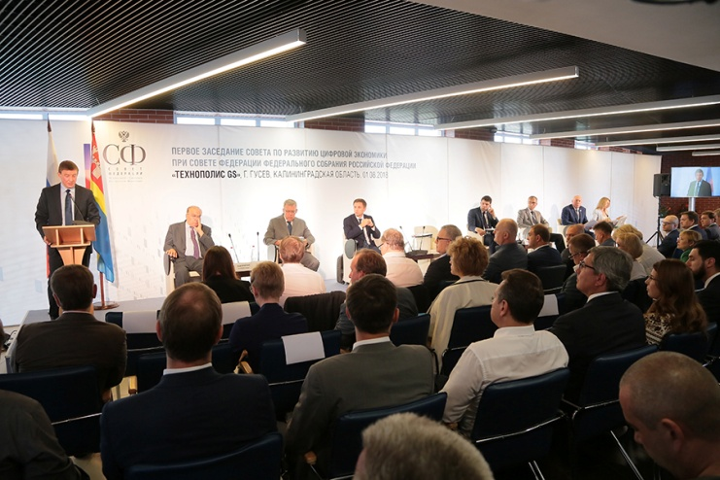

* собрания,

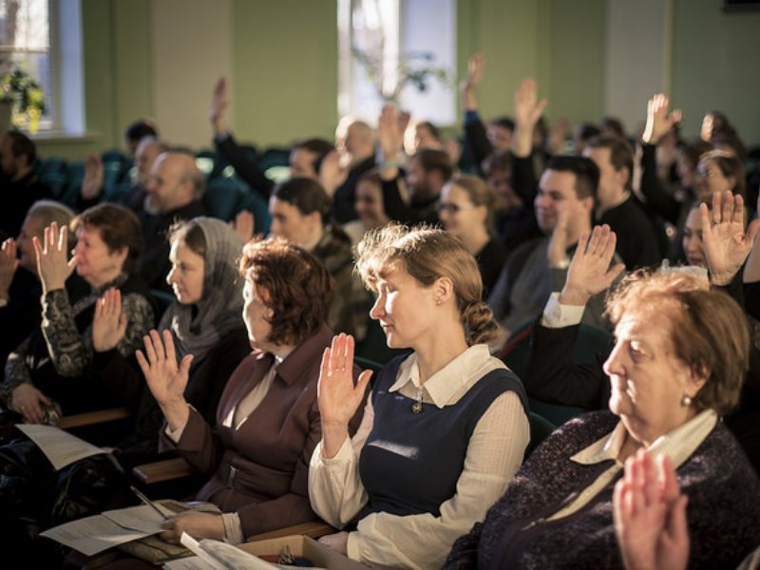

* переговоров,



* презентации,



* конференции,

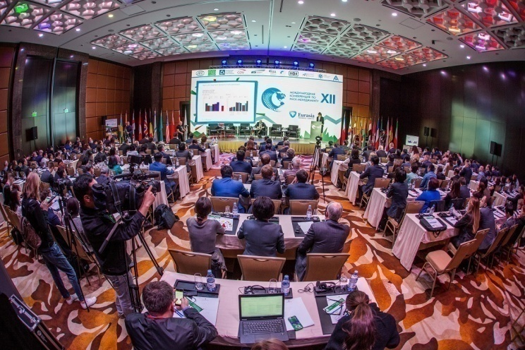

* переписки,



* консультации,



* интервью,

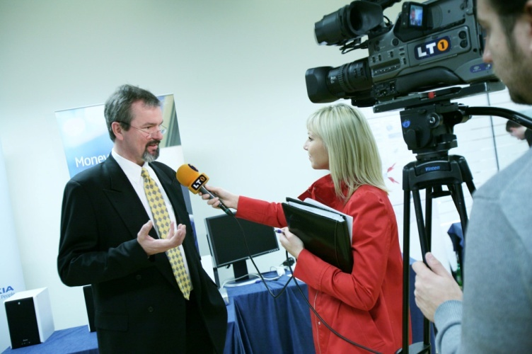

* отчета,

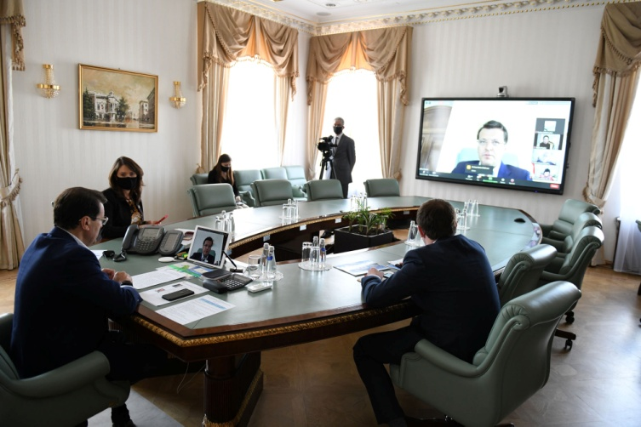

* рапорта.

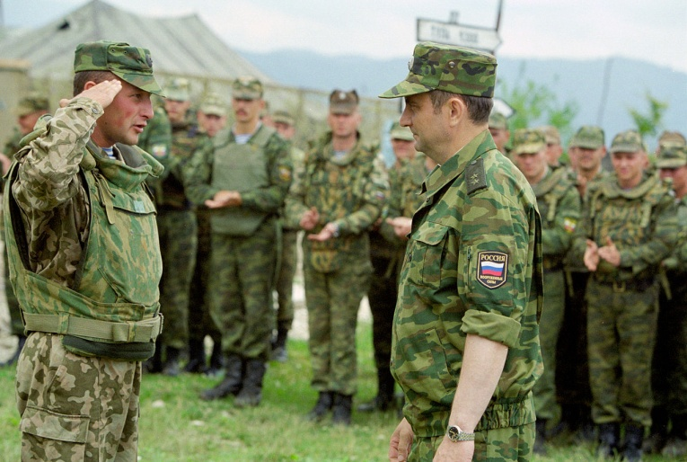

Уважающему себя профессионалу и специалисту нужно уметь грамотно взаимодействовать, знать правила и язык делового общения.

Взаимодействие происходит как непосредственно лично в официальной обстановке, так и опосредованно через технические средства: телефон, факс, почту, эл.почту, интернет-программы.

Все чаще в современном обществе прибегают к электронным системам коммуникации, организация труда приобретает виртуальный характер. Высокие технологии помогают увеличить скорость передачи информации и ее точность, исключить «человеческий» фактор.

**Принципы общения в деловой среде**

Уважительное отношение и поведение – основы делового общения и культуры в обществе. Чем грамотнее человек ведет себя в профессиональной среде, тем лучше к нему относятся окружающие.

**Правила общения**

* Нацеленность на взаимопонимание.

Деловое общение имеет целью нахождение компромисса. Принято быть готовым, открытым к восприятию и обмену информацией с партнером. Неэтично провоцировалось собеседника на конфликт или избегать контакта. Внимание, уважение и заинтересованность в речи собеседника выражается во взгляде, жестах, умении выслушать не перебивая.

* Речь должна быть четкой, разборчивой, неторопливой и немонотонной.

В целом следует избегать любых крайностей в речи. Когда человек говорит слишком тихо, невнятно, быстро или, наоборот, слишком медленно, его речь тяжело воспринимается, становится непонятной и неприятной. К тому же, если собеседник говорит в меру громко и предельно четко, у его партнеров складывается представление, что он зрелая личность и уверенный в себе человек.

* Продуманность речи.

Речь должна быть составлена заранее, а лучше записана. Деловые люди перед началом разговора отмечают для себя темы и вопросы, которые требуют обсуждения. Доклад или публичное выступление строится по плану, расписываются вступление, основная часть и заключительные выводы, итоги.

* Умение задавать вопросы.

От того, как прозвучит вопрос, будет зависеть ответ. Если вопрос предполагает ответ «да» или «нет», собеседнику придется ответить четко, если вопрос останется открытым, у него будет возможность высказать свою точку зрения. Следует избегать слишком прямых, нетактичных вопросов.

* Неприемлемость длинных фраз и сложносоставных предложений. Короткие содержательные фразы экономят время и упрощают восприятие информации.

Соблюдение всех принципов и правил может показаться проблематичным, но трудности преодолеваются работой над собой. Умение общаться приходит с опытом делового взаимодействия.

Деловой язык – система общения в устной и письменной форме, регулирующая рабочие отношения.

Официальный стиль письменной речи имеет следующие особенности:

* сжатость изложения информации;
* установленная форма;
* специальная терминология;
* повествовательный характер письменной речи;
* почти полное отсутствие эмоционально-экспрессивных средств речи.
* никаких картинок и смайликов.

Деловая устная речь имеет три составляющие:

* содержательная составляющая (характеризуется четкостью и логичностью);
* выразительная составляющая (характеризует эмоциональную сторону информации);
* побудительная составляющая (призвана оказывать влияние на чувства и мысли собеседника).

Язык делового общения оценивается по следующим показателям:

1. Словарный запас. Чем он больше, тем более выразительна и эффективна речь. Тем более собеседник грамотный, образованный, культурный человек.
2. Словарный состав. Помимо того, сколько слов знает человек, не менее важно, что это за слова. Слова, используемые в просторечье, а также нецензурные, жаргонные выражения неприемлемы.
3. Произношение. Письменный язык организации – официальный государственный язык страны или международный деловой язык (английский). Деловое общение в форме устной речи дополняется произношением. Принято говорить на диалекте, который более всего приближен к литературному языку.
4. Стилистика и грамматика. Язык должен быть грамотным. Правильный прямой порядок слов в предложении, отсутствие слов и звуков-паразитов, отсутствие долгих пауз в разговоре.

Деловое общение основано на таких нравственных нормах как:

* честность;
* порядочность;
* справедливость;
* ответственность.

Домашнее задание:

составить от СЕБЯ лично деловое письмо, включив свою фантазию. Каждый студент должен составить свой!!! документ, согласно задания. Документ должен быть распечатан на формате А4 и подписан.

|  |  |
| --- | --- |
| Обращение к начальнику ЖЭУ № 7 Константинову Петру Николаевичу.  Проблема: грязь и мусор, а деньги за это регулярно собирают с жителей дома по улице… | Балуев Никита Максимович  Барсук Кирилл Денисович  Борисов Фёдор Евгеньевич  Бызов Александр Владимирович  Васильев Данил Вадимович  Винтер Александр Владимирович |
| Жалоба директору фирмы ООО «Окна АВС» Кузнецову Александру Ивановичу о некачественной работе сотрудников фирмы по установке пластиковых окон в квартире | Горяйнов Роман Анатольевич  Грузных Николас Денисович  Дереев Илья Алексеевич  Егорова Диана Алексеевна  Ефименко Егор Сергеевич  Зеленцова Елизавета Евгеньевна |
| Претензия руководителю медицинской клиники «Семейная стоматология» Агвеляну Рубену Аванесовичу об оказании мед.услуг ненадлежащего качества | Злобина Алина Дмитриевна  Зырянова Дарья Анатольевна  Иванчиков Егор Михайлович  Коршунова Арина Антоновна  Лацкевич Светлана Кирилловна  Ляпунова Елизавета Дмитриевна |
| Служебная записка директору завода ЗАО «Строймашсиб» Таранову Сергею Александровичу с просьбой о повышении зарплаты за … | Мысин Александр Константинович  Некрасов Ярослав Алексеевич  Пахомов Иван Евгеньевич  Первушин Егор Олегович  Портнов Максим Александрович  Пунин Ярослав Алексеевич |
| Обращение к директору банка «Сибирьпромбанк» Веселовской Галине Васильевне с просьбой о продлении сроков погашения кредита в связи с… | Симонов Максим Константинович  Суровцев Алексей Владимирович  Уханов Александр Дмитриевич  Фарукова Маргарита Сергеевна  Фомин Роман Александрович |

Образцы, которые помогут понять деловую стилистику речи.

1

Уважаемый Владимир Кондратьевич!

Администрация ГБПОУ НСО «Новосибирский авиационный технический колледж имени Б.С. Галущака» доводит до Вашего сведения, что Вы, являясь студентом 3 курса специальности «Информационные системы и программирование», недобросовестно осваиваете образовательные программы, пропускаете занятия и не сдаете образовавшиеся задолженности. В связи с этим вы можете быть отчислены из колледжа.

Просим Вас явиться в колледж в самое ближайшее время для решения вопроса о дальнейшем обучении.

Также сообщаем, что колледж находится в процессе реорганизации в форме присоединения к нему ГБПОУ НСО «Новосибирский радиотехнический колледж».

11.09.2020 г.

Зав.отделом воспитательной работы И.А. Щеглова

2

Директору ОАО «Финт ушами»

А.В. Коробковичу

от председателя участковой

избирательной комиссии № 1931

М.А. Трошиной

Служебная записка

Прошу поощрить работника ОАО «Финт ушами» Тошматова Амира Солодовича за активное и добросовестное участие в работе избирательной комиссии Центрального округа № 1931 в период с 11 по 14 сентября 2020 года. А.С. Тошматов осуществлял уборку помещения для голосования площадью 200 м2, уборку улицы, примыкающей к территории избирательной комиссии № 1931, регулировал потоки прохождения избирателей к местам входа и выхода из помещения для голосования.

16 сентября 2020 г. М.А. Трошина

3

**Отзыв на ведение профориентационной деятельности**

**преподавателя ZZZ**

09.09.2020 г.

ZZZ является одним из лучших преподавателей специальности «Производство и обслуживание авиационной техники», который помимо прекрасного владения профессиональными и педагогическими навыками, эффективно занимается профориентационной деятельностью со школьниками и студентами нового набора. За время работы ZZZ неоднократно принимал участие в Днях открытых дверей, мастер-классах по симуляции пилотирования самолетов и вертолетов, выступал на родительских собраниях в школах, проводил профориентационные встречи со школьниками 5-11 классов.

Для ознакомления с будущей специальностью студентов-первокурсников ZZZ организует для них экскурсии на производство и предприятия-партнеры.

Профориентационную деятельность, которой занимается ZZZ можно выделить по следующим направлениям:

-оказание помощи школьникам в решении профессионального самоопределения;

-содействие формированию самостоятельного и осознанного выбора профессий с учетом их ценностных ориентаций, способностей и возможностей, жизненных планов и перспектив;

-информирование школьников о специальностях в авиастроении, путях их получения, возможностях трудоустройства;

-разъяснительная работа с родителями по вопросам перспективности специальностей авиастроения.

Руководитель проекта «Профориентация» М.А. Брикман

4

|  |  |
| --- | --- |
| **Открытое акционерное общество**  **«ИнновационНые технологии»**  Красный пр., д. 272, г. Новосибирск, 630096  тел./факс: (383) 364-04-276  E-mail: nrfcdssbhk@ehfnjc.ru  ОКПО 0980079, ОГРН 10057333678580  ИНН/КПП 54997710947/54044367899 | Руководителю филиала в Новосибирске  ЗАО «Промсвязьинтернетбанк»  Бобровскому Николаю Владимировичу |

Уважаемый Николай Владимирович!

Я являюсь главой фирмы «ИнновациоНные технологии», которая существует на рынке услуг уже более 6 лет и занимается производством одного из самых новых продуктов на рынке – товаров, выполненных с помощью применения технологии 3Д-печати. На сегодняшний день, компания успешно развивается и расширяет целевую клиентскую базу по всей России и странам ближнего зарубежья.

Николай Владимирович, Вы помогли многим производствам и компаниям в урегулировании сложных ситуаций в самых различных сферах деятельности. Я знаю о Ваших заслугах, и в критически сложной для нас ситуации прошу оказать фирме финансовую помощь в размере 2300000 рублей для продолжения стабильной работы компании во время пандемии.

На данный момент из-за сложной ситуации в стране и закрытых границ мы не можем поставлять товар в странны ближнего зарубежья, тем самым подвергаются риску большой штат сотрудников. В первую очередь, мною преследуется цель сохранить для работников приемлемые условия жизни и условий труда.

Надеюсь на Ваше понимание и сочувствие и с нетерпением буду ждать Вашего решения. Со мной можно связаться по телефону 8-999-222-99-22.

21.12.2023 С уважением, Горбачев Н.В.